

使用手冊
WOFATM
整合積累經驗 提升企業智慧
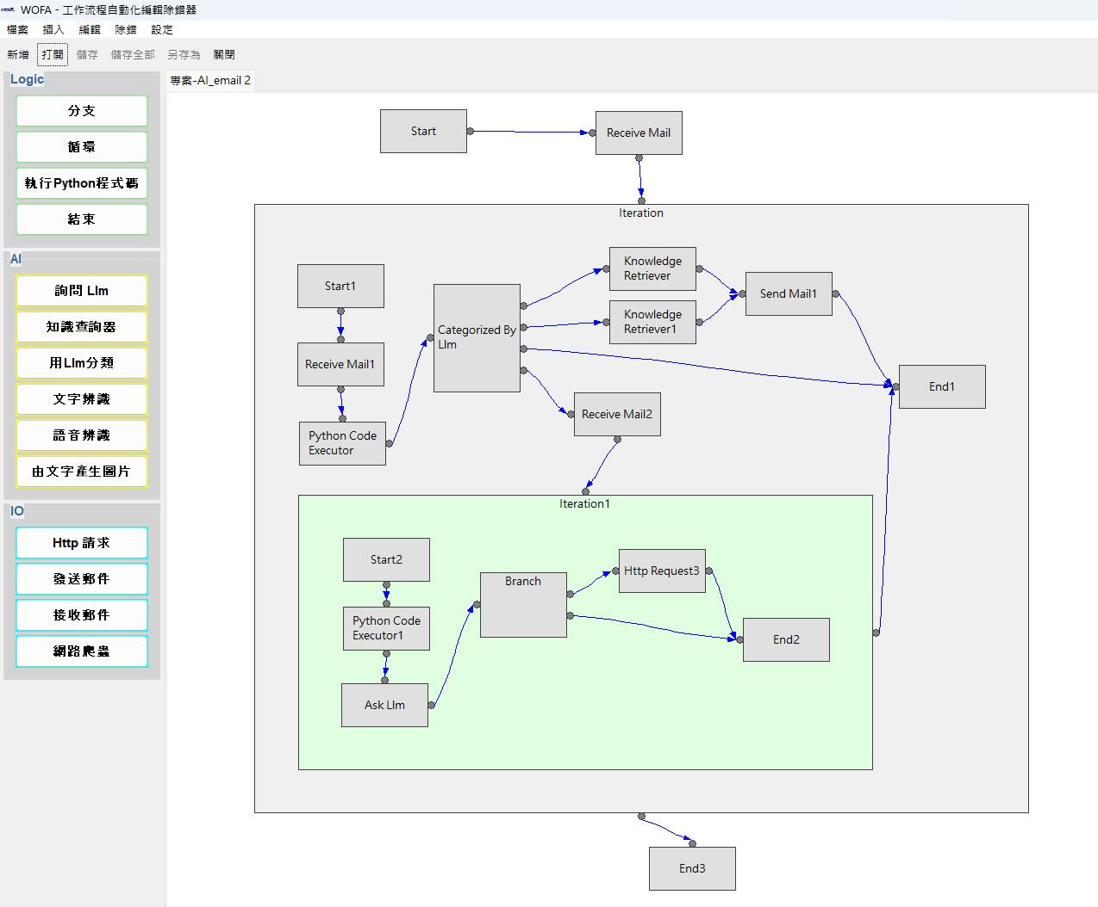

修訂日期: 2025-09-22

頁次
1. 前言 4
2. 基本觀念 4
3. 安裝 5
4. 基本操作 6
4.1 檔案操作 7
4.2 插入模組(節點) 7
4.3 編輯 7
4.4 除錯 8
4.5 設定 8
4.6 專案圖形顯示區 8
4.7 模組(節點)參數編輯區 9
5. 功能 10
5.1 新專案 10
5.2 插入新模組 11
5.3 刪除模組 13
5.4 設定常用LLMs API 13
5.5 編輯專案使用的LLMs API 15
5.6 設定常用知識集 16
5.7 編輯專案使用的知識集 17
5.8 編輯專案使用的變數 20
6. 邏輯模組 21
6.1 分支 21
6.2 循環 22
6.3 執行Python程式碼 24
6.4 結束 26
7. AI模型模組 27
7.1 詢問LLM 27
7.2 用LLM分類 29
7.3 知識查詢器 30
7.4 文字辨識(OCR) 31
7.5 語音辨識 32
7.6 由文字生成圖片 33
7.7 檔案翻譯 34
8. 輸出輸入模組 36
8.1 HTTP請求 36
8.2 FTP 上傳檔案 37
8.3 發送郵件 38
8.4 接收郵件 39

前言
WOFATM是一套為人工智慧程式設計師特製的流程自動化工具。整合了人工智慧領域經常需要使用到的模塊，透過程式設計師的巧妙流程設計，將最新的人工智慧成果，融入甚至簡化傳統的商業流程裡。更進一步，可以透過知識庫的累積，將商業經營的智慧，沉澱到整個商業流程裡。最大程度地減少人為操作錯誤的頻率和流程運作所需的資源。
針對流程的設計，WOFATM除了有操作方便的圖形介面之外，還包含了各種除錯功能，大大簡化開發流程。精心設計的參數運作方式，更加符合程式設計師的使用直覺。可以將常用的LLM API參數儲存在設定裡，方便不同的專案取用。簡化的邏輯與迴圈運作方式，能夠有效還原複雜的商業流程。
WOFATM還有伺服器版本，可以安裝在伺服器上，並與ERP無縫接軌。佈署方式簡單，不一定需要使用Docker之類的工具。

若有任何的意見或建議，非常歡迎聯絡 syntak.tw@msa.hinet.net 。

基本觀念
任何一個需要多人合作完成目標的組織，在合作的過程裡，任務在每個人的手裡推進一些進度，然後交給下一個人繼續進程。這整個過程，有些步驟可能是受到類似ISO9000品質系統嚴格控管的流程，有些可能只是一群人約定俗成的不成文流程。
無論運作甚麼樣的流程，都必須有人能熟知流程的細節，以確保任務的細節能夠被正確處理與傳遞。在不成文的流程裡，這就成了一項艱鉅的工作，流程經常反覆的前進與後退。而在嚴格控管的流程裡，另一種經常遇到的問題則是：流程沒有涵蓋到的特殊情境，讓流程無法向前推進。而修改或完善現有流程，又衍生出另一個跨部門的繁瑣流程。
近期人工智慧技術突飛猛進，讓以上描述的難題，出現了解決的曙光。WOFATM憑藉各種豐富的模組：包括邏輯、AI模型和輸入輸出，簡易操作的圖形介面，能夠高效地構建複雜的商業或工業流程，可以透過API與ERP互相溝通，自動推進流程的進行。
WOFATM是以Python寫成，其中的程式碼模組目前僅能執行Python指令。
流程中的每一個階段，稱之為節點(node)或是模組/模塊(module)。在業界尚未統一以前，您可能會在WOFATM的畫面或者本手冊中看到這幾種不同的名稱，但是指的都是流程中的一個階段。

安裝
執行wofa_ide_win_installer.exe即可。
會在目錄C:\Users\{user_name}\AppData\Roaming\WOFA_IDE安裝 wofa_ide_win.exe 和 languages.xlsx.
- 基本操作
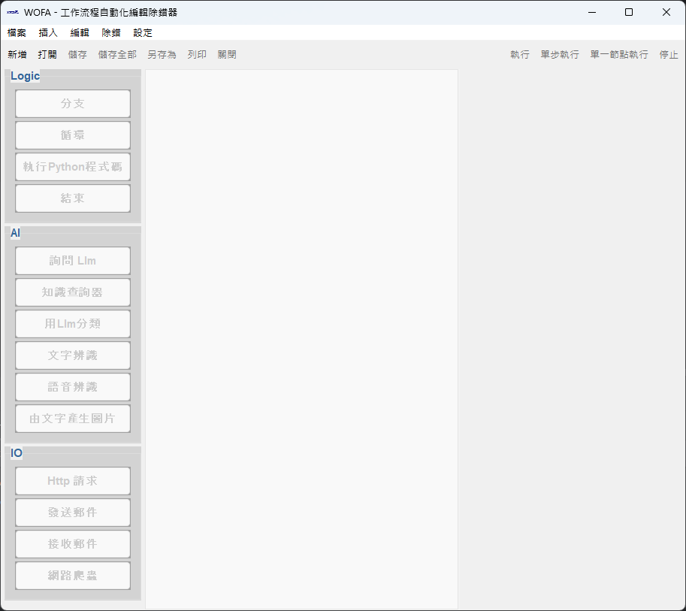
WOFATM 的啟動畫面如下:

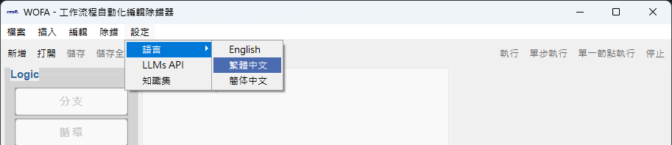
介面內定使用的語言是您的系統設定語言。您也可以至選單 “設定 -> 語言”選擇您希望使用的語言.

  - 檔案操作
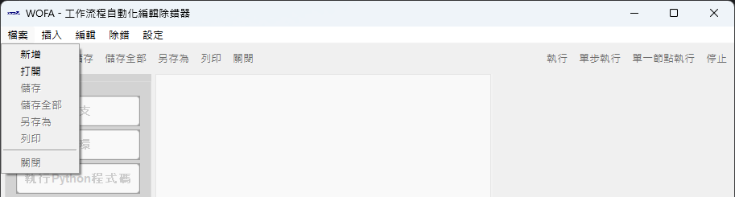
包含 新增/打開/儲存/儲存全部/另存為/列印/關閉 按鈕。使用的方式與大多數 Windows 程式一樣。為了方便使用，在工具按鈕列也有同樣功能的按鈕。

  - 插入模組(節點)
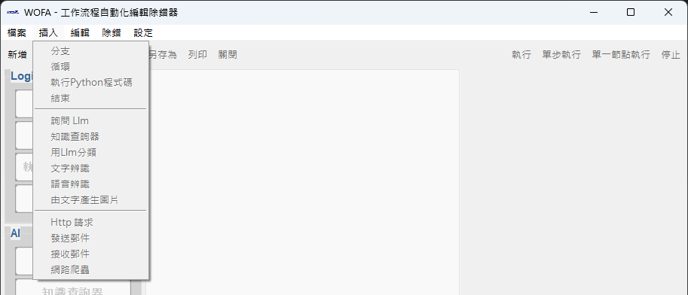
包含3類模組：邏輯、AI、輸入輸出。
為了方便使用，在畫面左側有模組按鈕。需要插入模組時，可以在選單上或是左側模組按鈕區，按下所需模組。再到中間畫布上，在所需插入位置，再次按下滑鼠左鍵。

  - 編輯
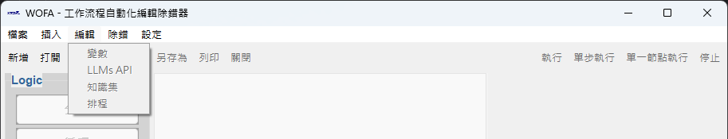
編輯當前專案的變數/AI模型的API設定/知識庫/執行排程。

  - 除錯
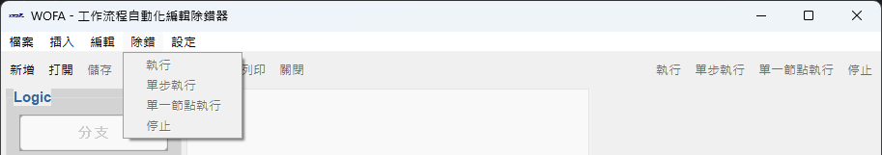
包含執行/單步執行/單一模組(節點)執行/停止。為了方便使用，在工具按鈕列也有同樣功能的按鈕。

  - 設定
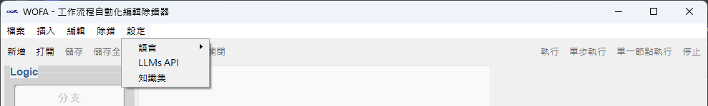
包含語言/常用LLMs API/常用知識庫。

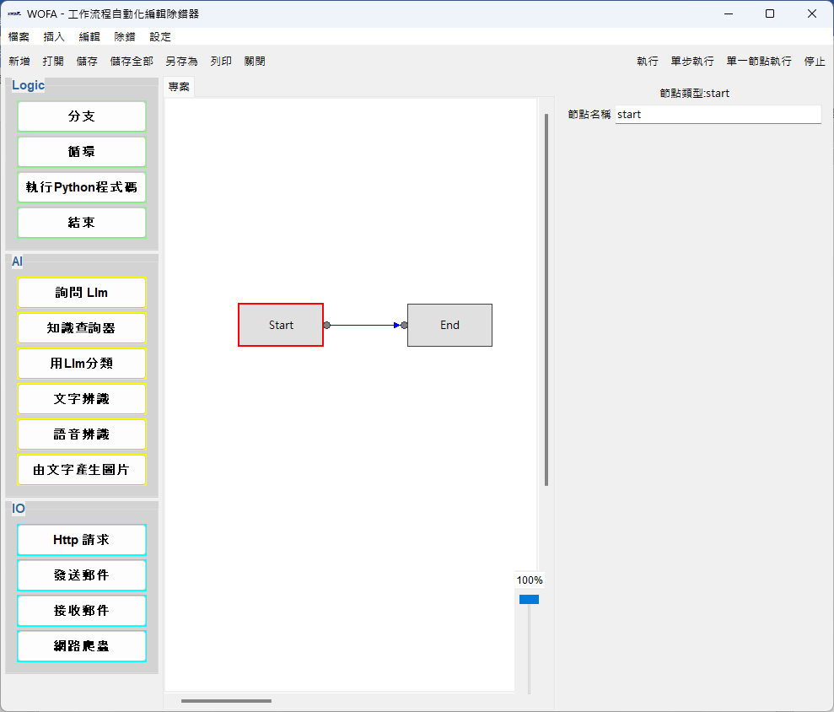
  - 專案圖形顯示區

  - 模組(節點)參數編輯區

功能
  - 新專案
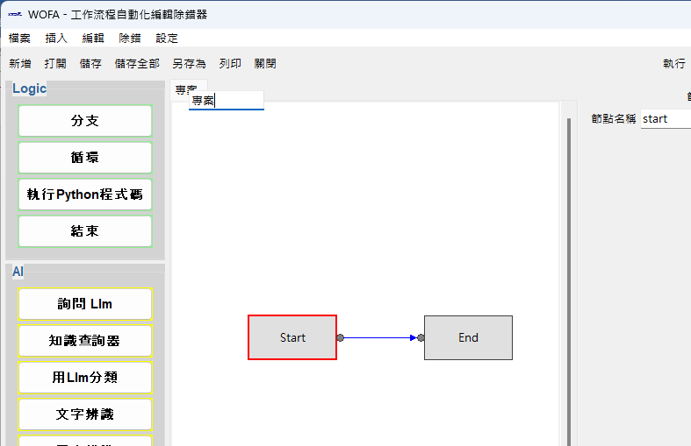
按下 “新增” 鈕，您會看到專案圖形顯示區出現一個新專案的畫面，其中包含兩個模組以及一條帶箭頭的連接線。新專案的名稱顯示在標籤上，可以透過雙擊標籤來修改。
每一層的流程裡，都必須有唯一一個Start模組(節點)。流程執行到End模組(節點)即會停止或回到上一層。
帶箭頭的連接線代表流程中模組的執行順序。
加上紅框的模組，代表其為編輯中的模組，其參數會在右方的模組參數編輯區顯示。

  - 插入新模組
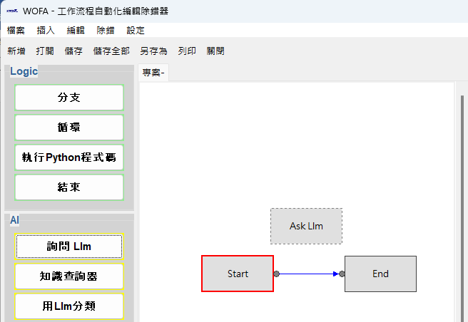
按一下需要插入的模組，新模組會以虛線形式在畫布上隨著鼠標移動。您可以將它移動到想要放置的地方，再按一下滑鼠左鍵，將新模組放下。新模組會自動成為編輯中的模組。

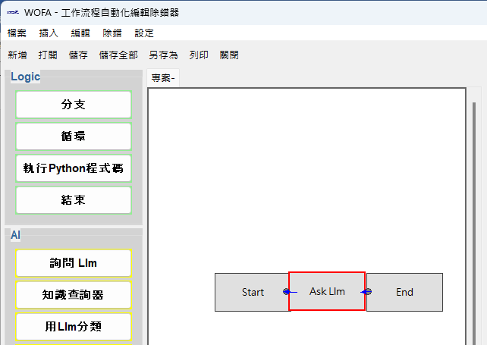
如果是將新模組放置到連接線上，新模組就會插入原本連接的兩個模組中間。
可以拖動編輯中的模組到新的位置，連接線會自動跟隨。
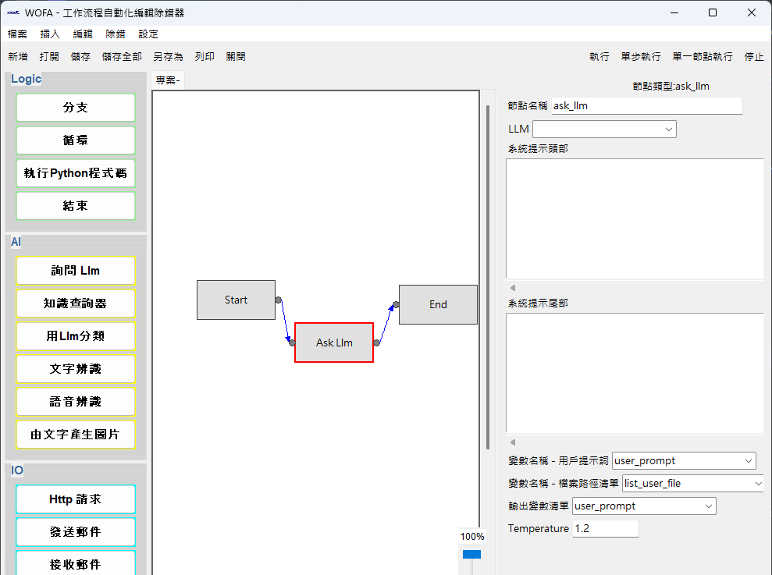

模組上的連接點可以任意調整：連入點可以在模組的左側或上側，連出點可以在在模組的右側或下側。調整的方式為按住Ctrl鍵，再將鼠標移到想要連入點或連出點出現的位置，再點擊滑鼠左鍵即可。連接線會自動跟隨。

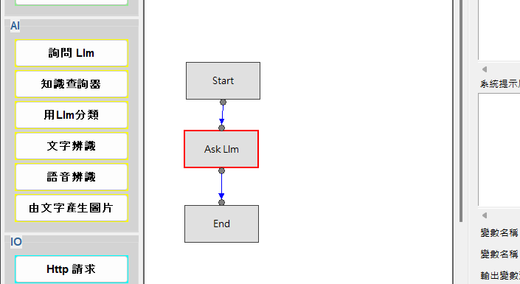
  - 刪除模組
按鍵盤DEL鍵可以刪除編輯中的模組。要先確認專案圖形顯示區是焦點視窗。

  - 設定常用LLMs API
點擊選單 設定->LLMs API，出現以下畫面:
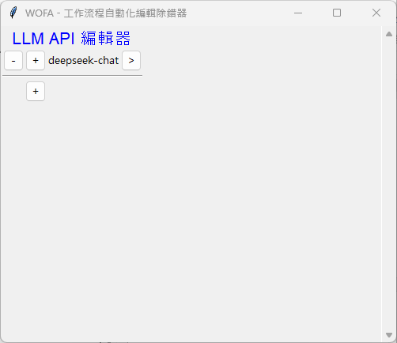
每一列代表一種LLM的API參數。
按下最左邊的-號按鈕可以刪除該列。
按下+號按鈕可以插入新的一列。
右方的>按鈕可以展開該LLM API的參數編輯器。而<按鈕可以收起編輯器。
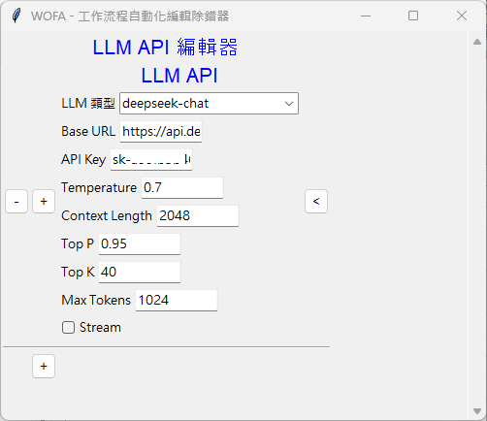
目前收錄的LLM類型有
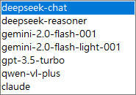
請由您訂閱的LLM API 獲得 Base URL 和 API Key.

  - 編輯專案使用的LLMs API
點擊選單 編輯->LLMs API，出現以下畫面:
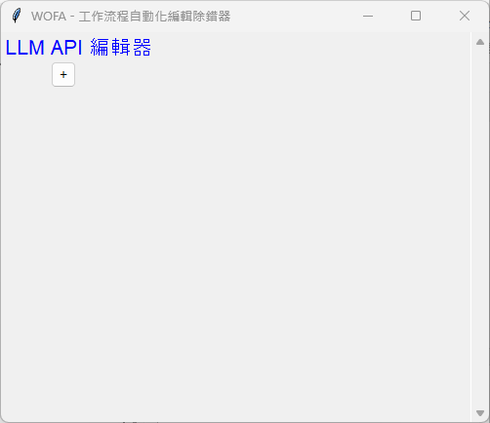
按下+號按鈕後，出現:
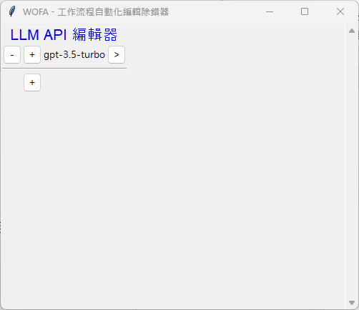

按下>號按鈕，出現:
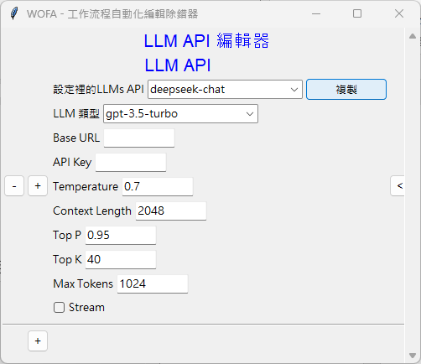
如果要使用已經儲存在設定裡的LLM API，可以在下拉式功能表裡選擇，然後按下複製按鈕。

  - 設定常用知識集
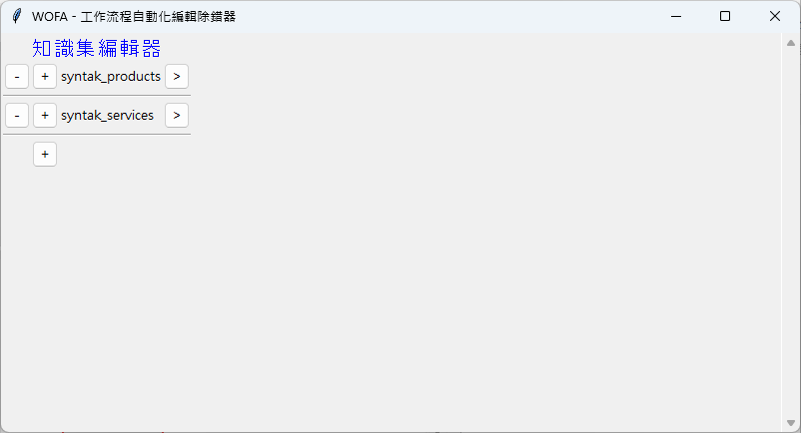
點擊選單 設定->知識集，出現以下畫面:
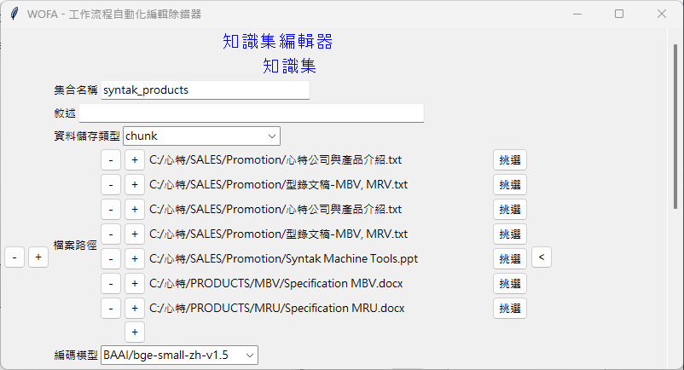
按下+號按鈕後，出現:
資料儲存類型可以是 “chunk” 或 “QA_pair”。
若使用 “QA_pair”，檔案類型可以用 .xlsx, .txt 或 .json，而其格式如下:
.xlsx: 第一列是標題 – 如: “問題” 和 “回答”。從第二列開始，問題內容應該放在A行，而答案放在B行。

.txt:
Q: What is the company name?
A: The company name is Syntak.

.json:
[{“question”: “What is the company name?”,
“answer”: “The company name is Syntak.”}]

增加空白檔案路徑並按下挑選按鈕，選擇經過整理的知識檔案。
選擇好所需的全部檔案之後，按下向量化按鈕，將檔案內容存為知識集。這個過程需要大量算力資源，所需時間取決於使用的設備。

  - 編輯專案使用的知識集
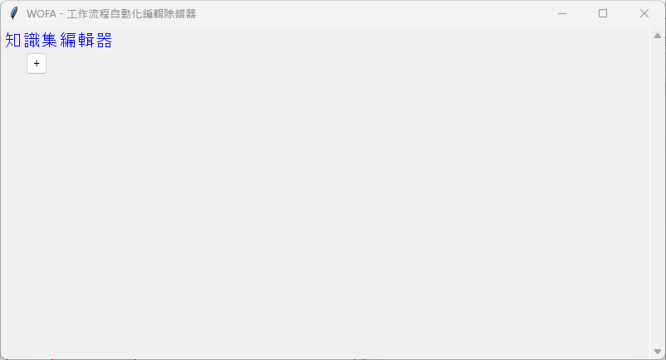
點擊選單 編輯->知識集，出現以下畫面:

按下+號按鈕後，出現:
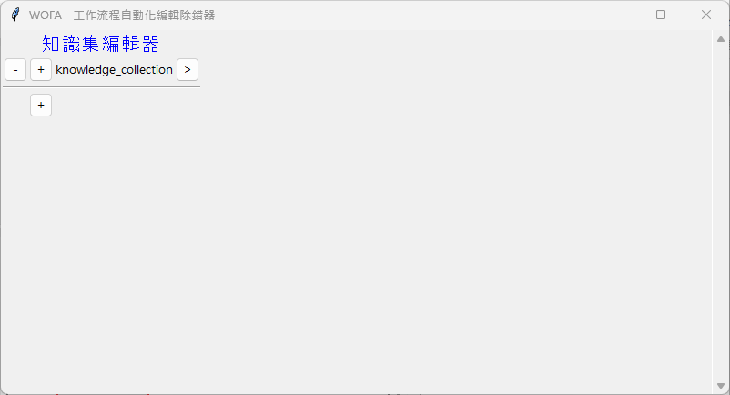

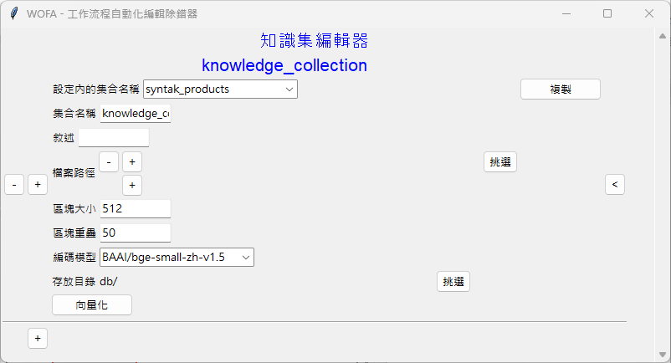
按下>號按鈕，出現:
如果要使用已經儲存在設定裡知識集，可以在下拉式功能表裡選擇，然後按下複製按鈕。
如果之前在設定裡已做過向量化，就可以不必再做一次。

  - 編輯專案使用的變數
WOFATM各模組之間並不直接傳遞參數，而是透過專案變數表。
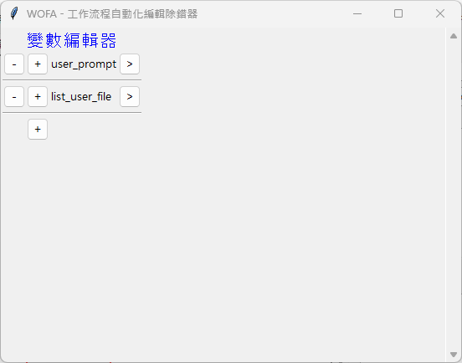
點擊選單 編輯->變數，出現以下畫面:
按下需要編輯變數右側的>號按鈕，出現以下畫面:
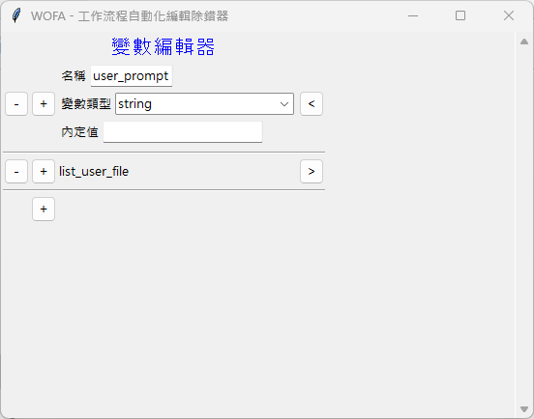

邏輯模組
  - 分支
此模組會依據評估用代碼的執行結果，決定下一步要執行哪個分支。
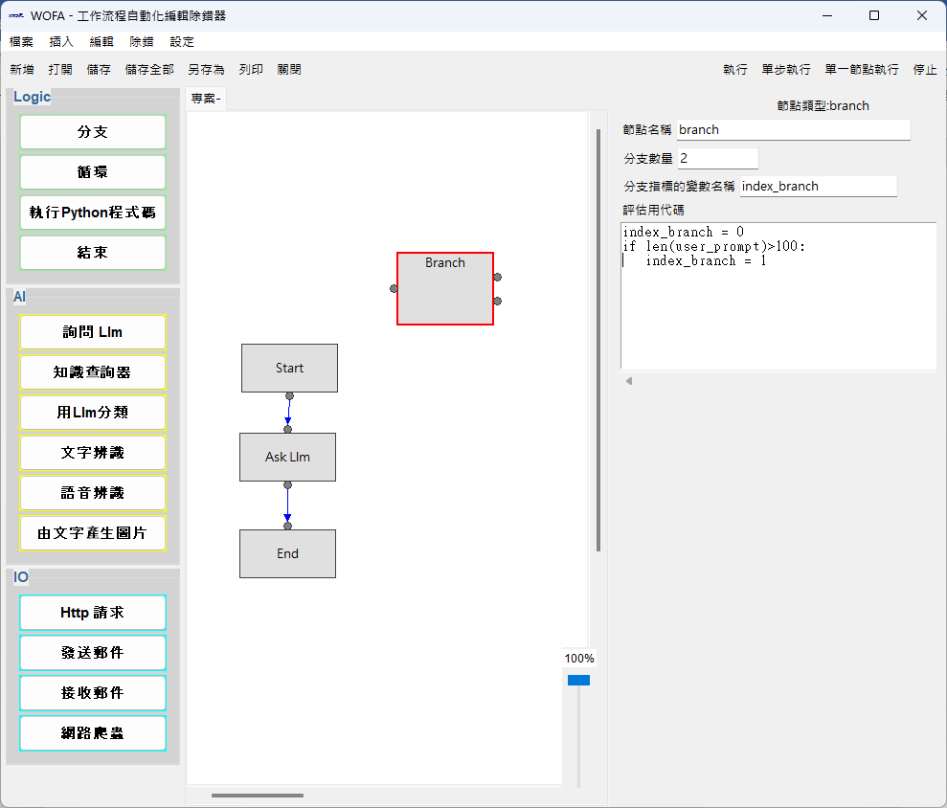
插入模組後，畫面如下:

分支數量: 由此模組開始，流程會分叉為幾個分支。
分支指標的變數：告訴模組要將評估用代碼中哪個變數來做決定。
評估用代碼：可以執行python代碼，做出邏輯判斷。

  - 循環
此模組會循環執行其內的流程，每次都會由清單變數中取出一項，存入單項變數內容，而指標則存入單項指標變數。要記得先加入對應的專案變數。
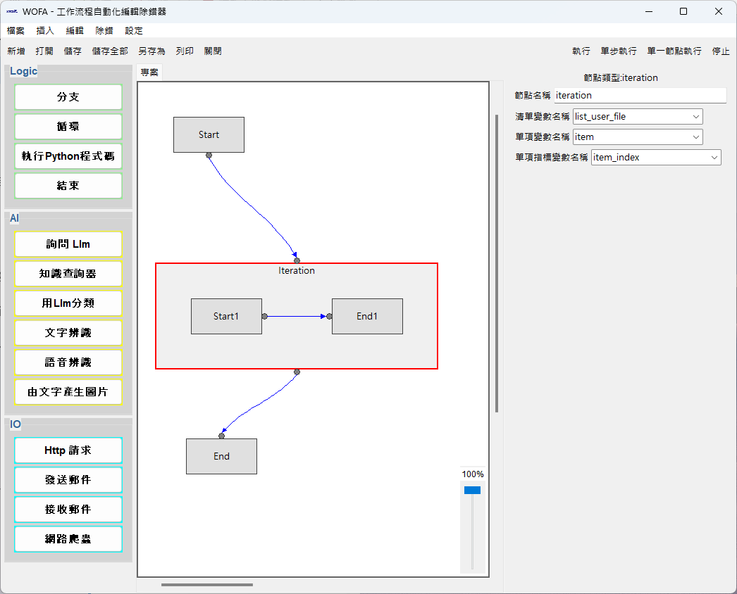
插入循環模組後，畫面如下:

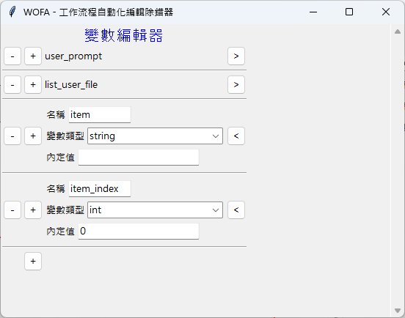
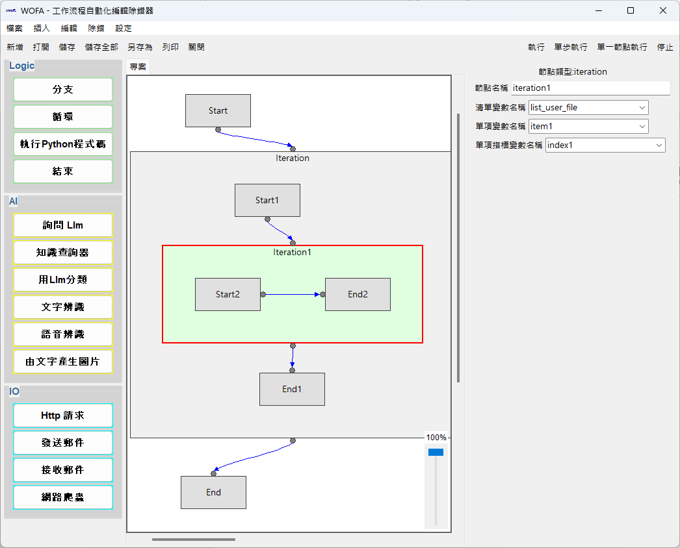
此模組內的流程還可以再加入一層循環模組。
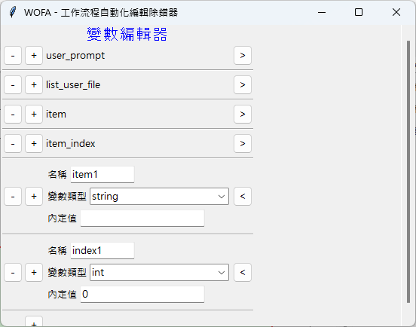
要記得先加入對應的專案變數。

  - 執行Python程式碼
此模組執行代碼之後，將同時在輸出變數清單與代碼裡出現的變數內容存入相同名稱的專案變數。
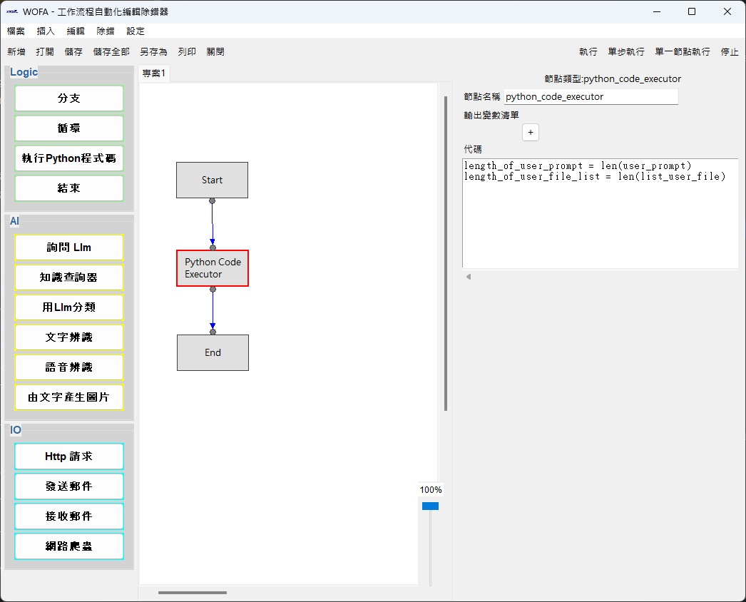
插入模組後，畫面如下:
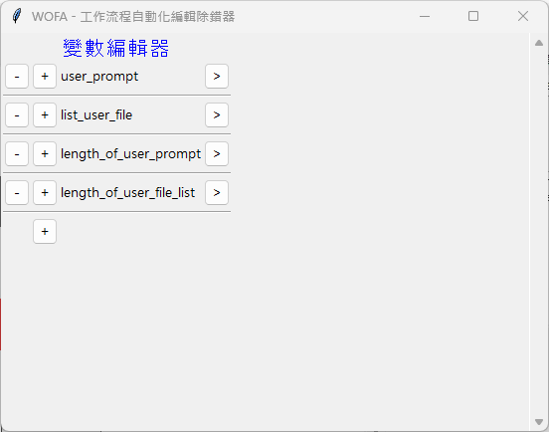

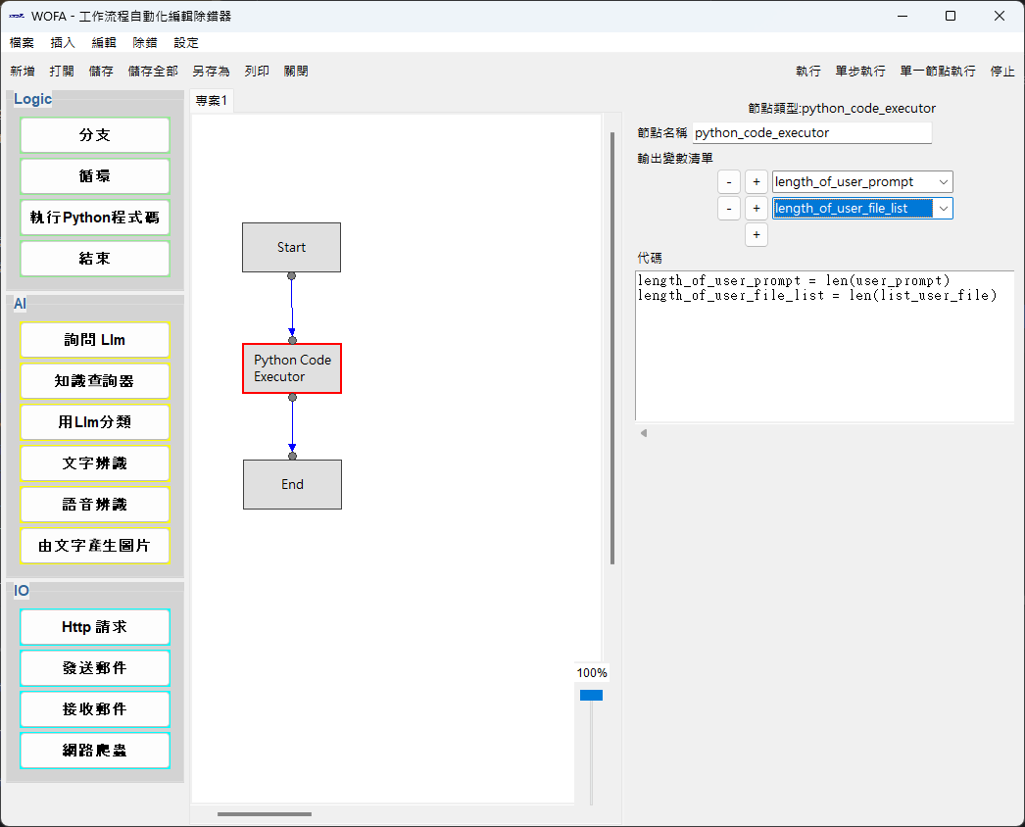

  - 結束
流程執行至此模組即結束，可以利用答案組合器之內的python程式碼組合答案，並指定輸出變數。
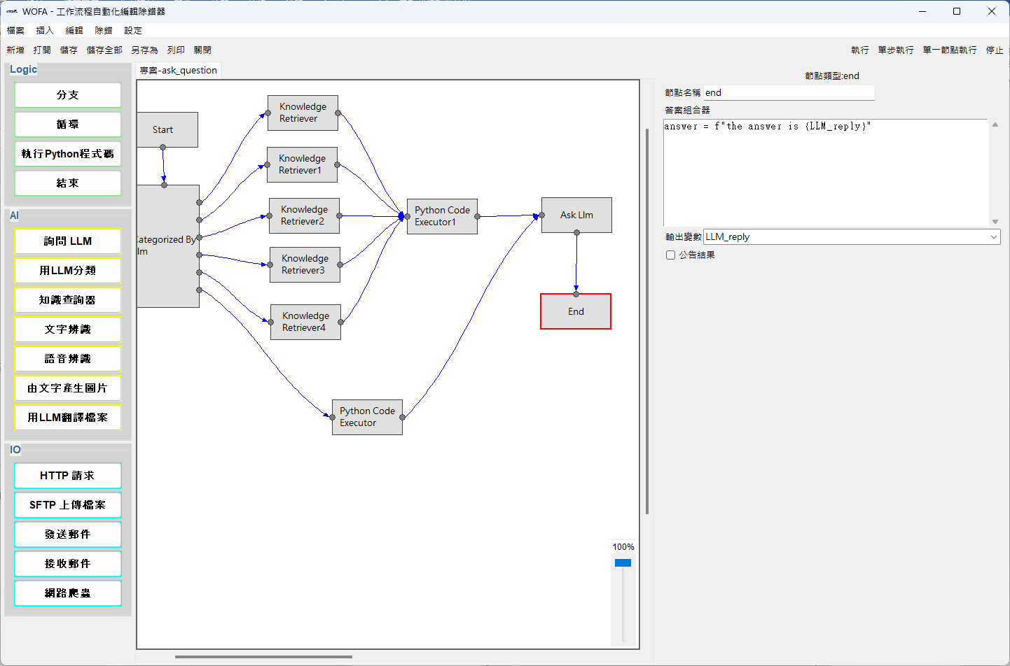
插入模組後，畫面如下:
可以在此階段勾選”公告結果”，將LLM的回答經過處理之後，存放在輸出變數，回覆給呼叫方。
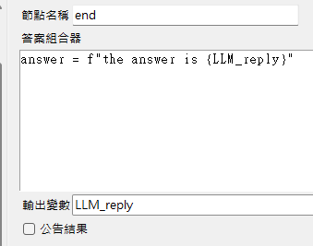
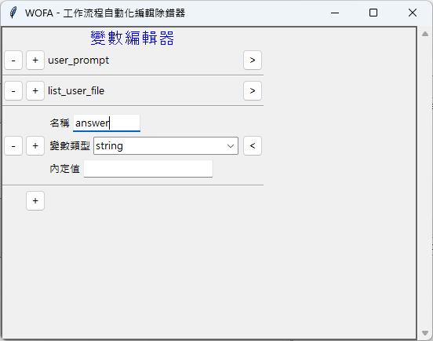

AI模型模組
  - 詢問LLM
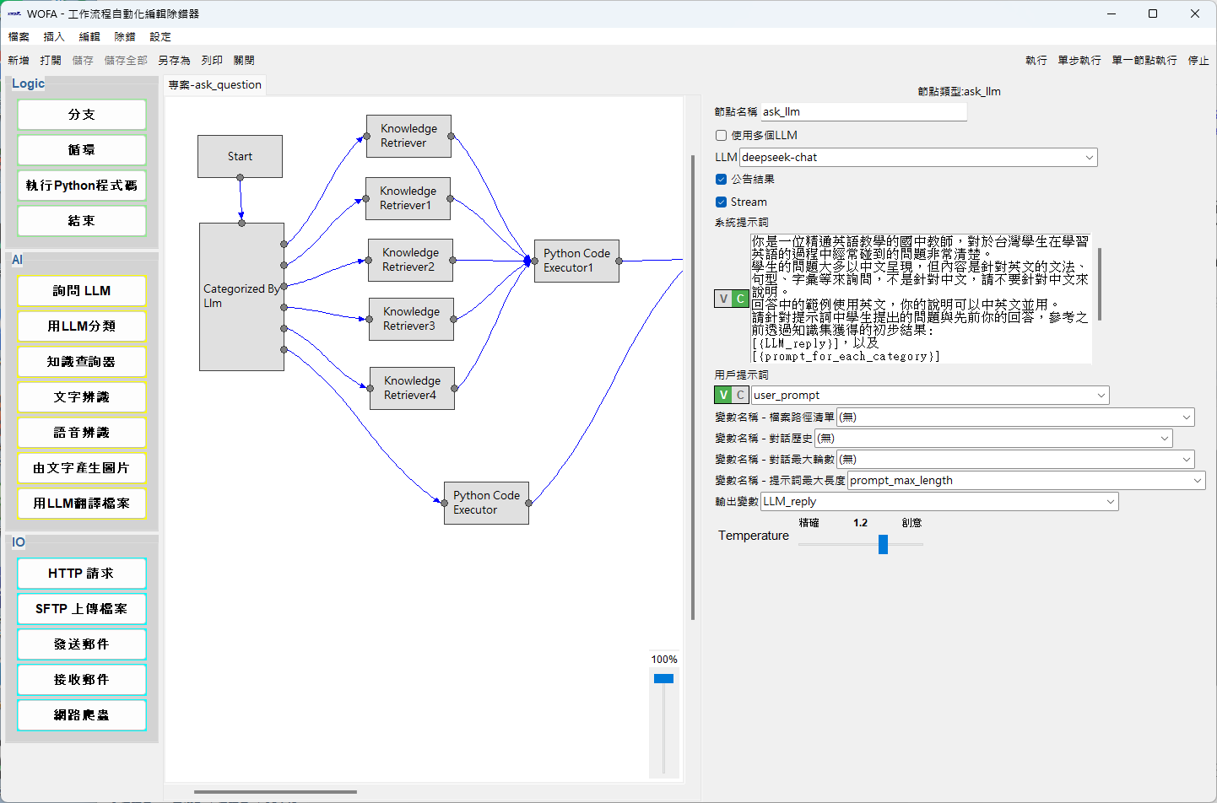
此模組會將系統提示詞、用戶提示詞、用戶提供的檔案清單，送出給指定的LLM，並指定其提供答案的參數Temperature。LLM的答案將被儲存到指定的輸出變數。
插入模組後，畫面如下:
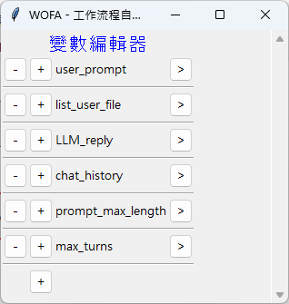
指定對話歷史與對話輪數，可以自動將對話歷史併入用戶提示詞。
提示詞最大長度依各LLM要求，將用戶提示詞做裁切。

可以選擇多組LLM來同時回答，並由指定的LLM來做總結。
LLM的輸出，可以選擇是否為”串流”式(stream，亦即一有產出立刻回覆給呼叫方)。
也可以選擇是否在獲得完整LLM回答後，回覆給呼叫方。如果選擇在此階段不公告結果，就會在END節點選擇公告結果，呼叫方才知道LLM已回答完畢。
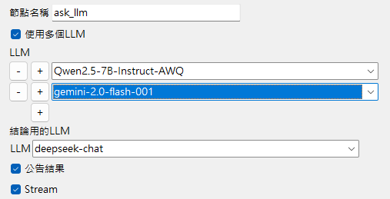
  - 用LLM分類
此模組會將需要分類的變數內容，傳到指定的LLM，並要求LLM依據所提供的類別清單分類，傳回判定類別在清單中的位置指標，從0開始。
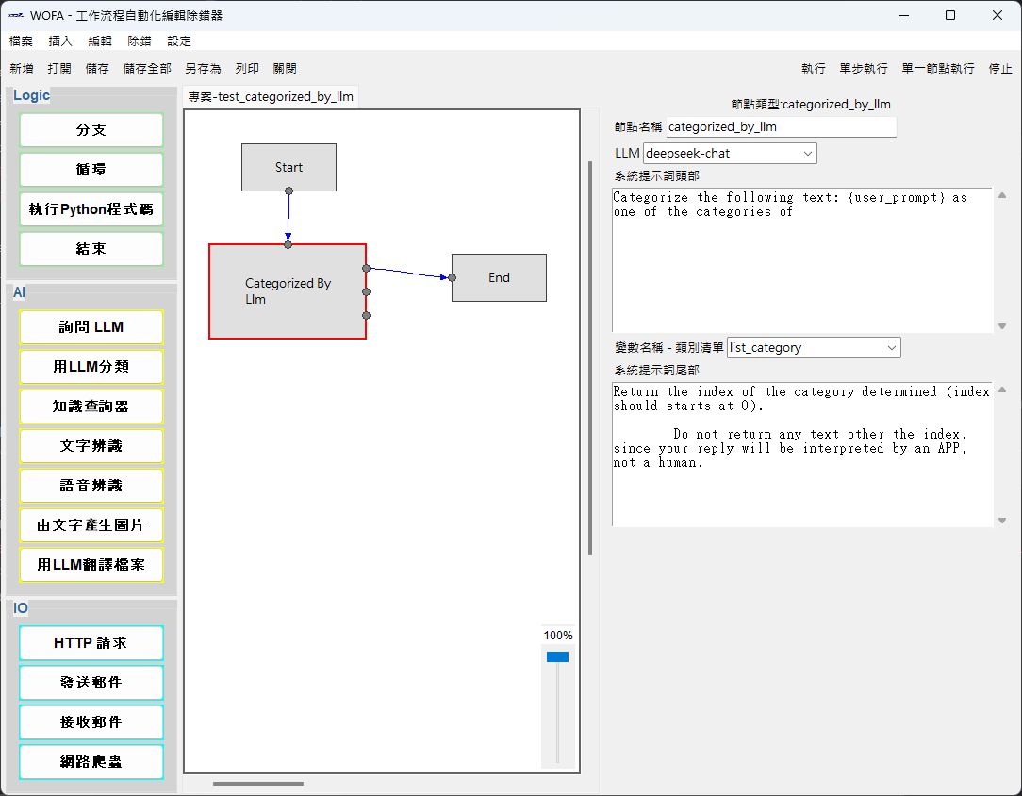
插入模組後，畫面如下:

  - 知識查詢器
此模組會以輸入變數由知識集裡查詢，獲得的相關知識透過指定的LLM整理，再儲存到輸出變數。
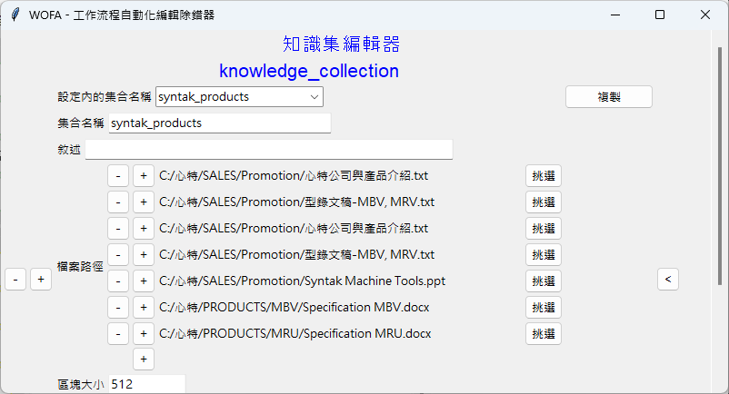
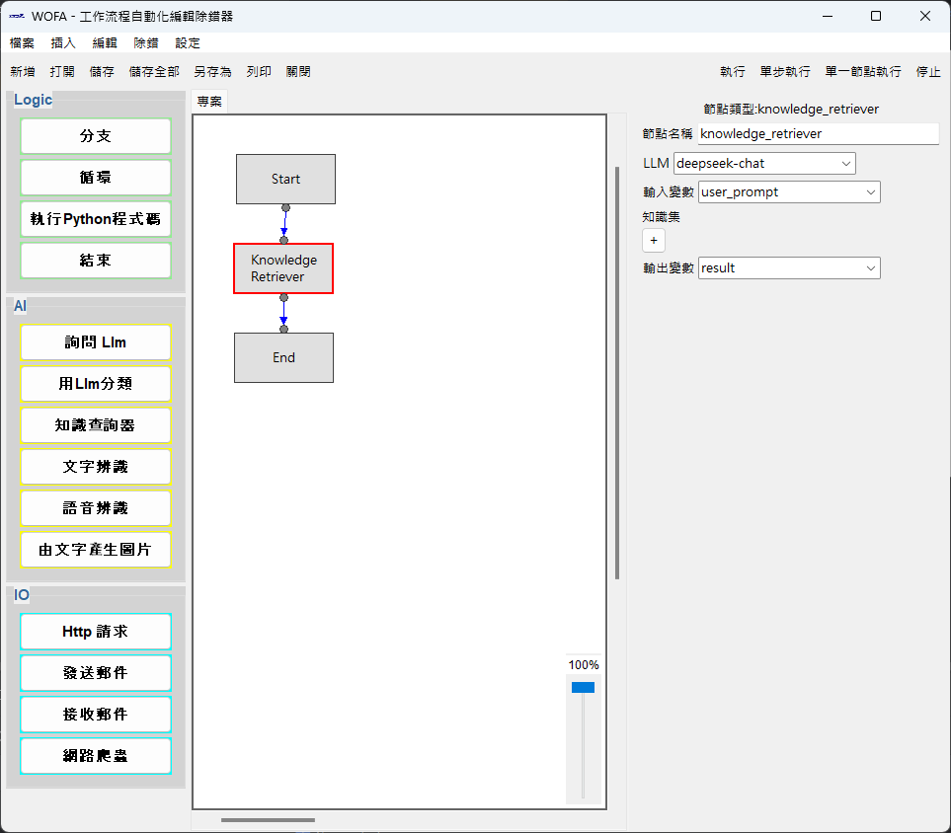
插入模組後，畫面如下:

  - 文字辨識(OCR)
此模組會對影像檔案裡的文字進行光學辨識，然後將辨識結果儲存到輸出變數。
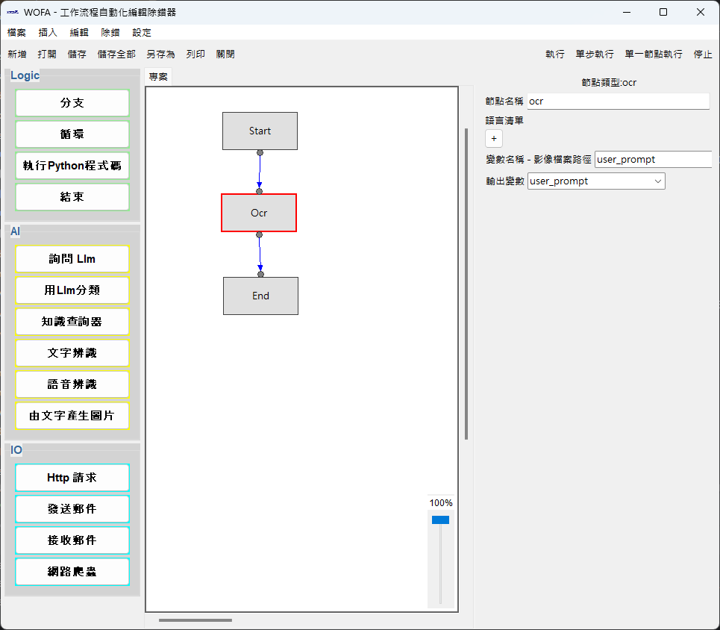
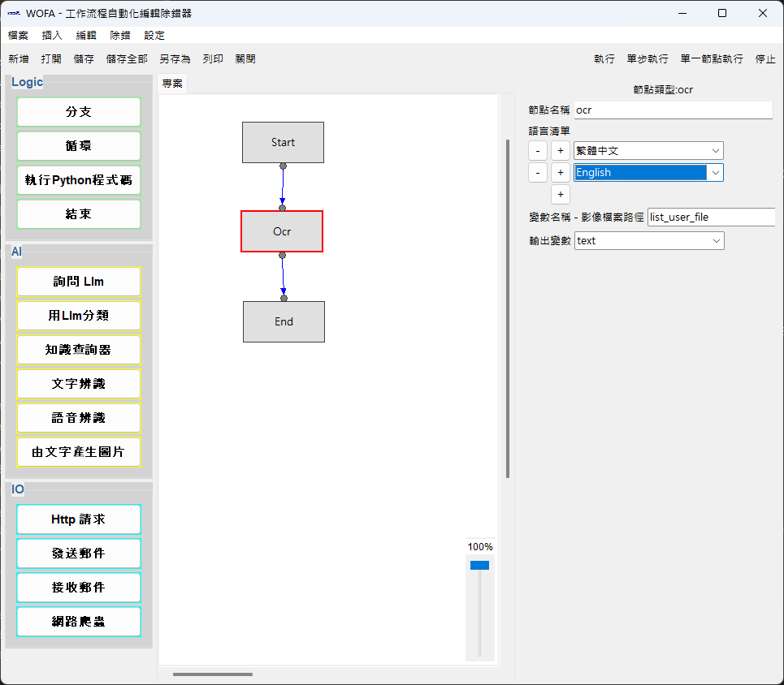
插入模組後，畫面如下:
  - 語音辨識
此模組會對聲音檔案裡的語句進行語音辨識，然後將辨識結果儲存到輸出變數。
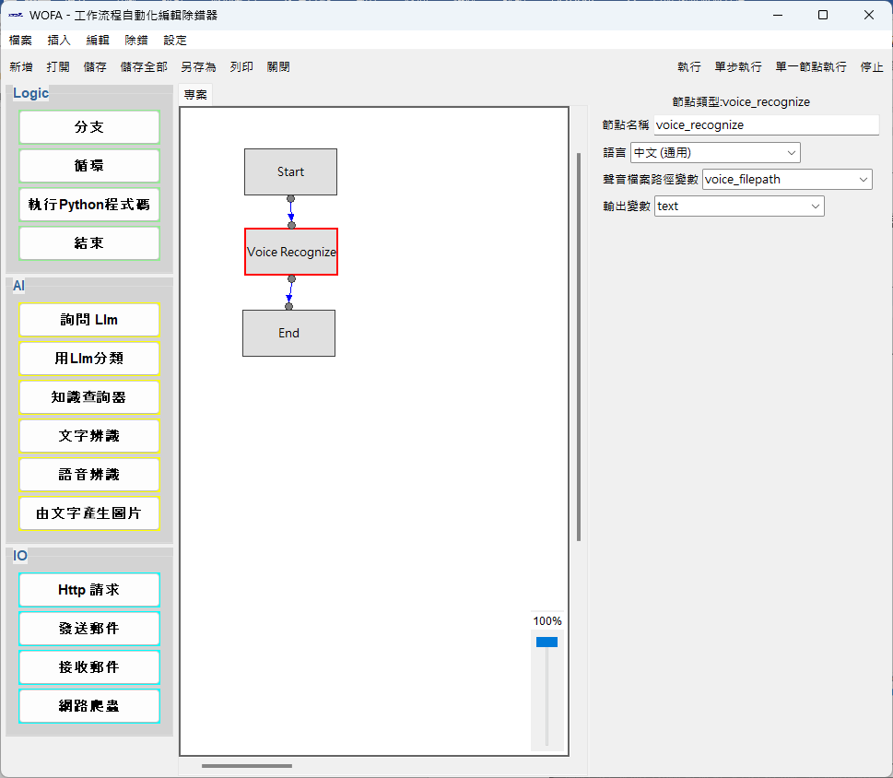
插入模組後，畫面如下:

  - 由文字生成圖片
此模組會根據提示文字，以及其他參數要求，生成所需的圖片，然後儲存到指定的檔案路徑。
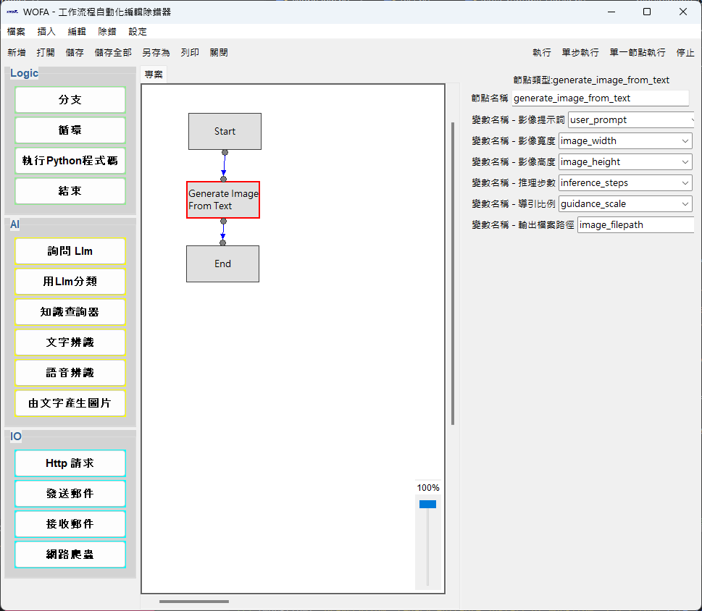
插入模組後，畫面如下:

  - 檔案翻譯
此模組能將包含文字的檔案，翻譯成目標語言，並儲存到指定的檔案名稱與路徑。

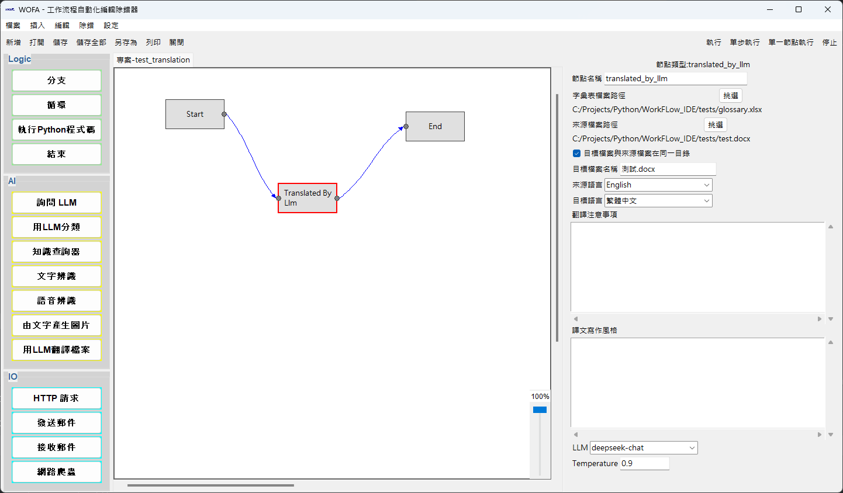
插入模組後，畫面如下:

為了增加翻譯的精確度，必須提供一個glossary.xlsx檔案。其格式如下範例:
English | 繁體中文
WOFA - Workflow Automation IDE | WOFA - 工作流程自動化編輯除錯器
Settings | 設定
Language | 語言
File | 檔案
第一列為語言名稱，其內容會出現在語言相關的下拉式選單裡。
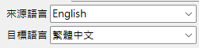
可以在”翻譯注意事項”和”寫作風格”內填入要求，讓指定的LLM執行翻譯工作。
可以接受的檔案格式包括: docx, doc, xlsx, xls, pptx, ppt, txt, html, md, pdf等。此模組並不會判斷檔案格式，請先另行判斷。

輸出輸入模組
  - HTTP請求
此模組可以依據需求，向指定網址(URL)提出HTTP請求。網址的回覆將被儲存到指定的輸出變數。
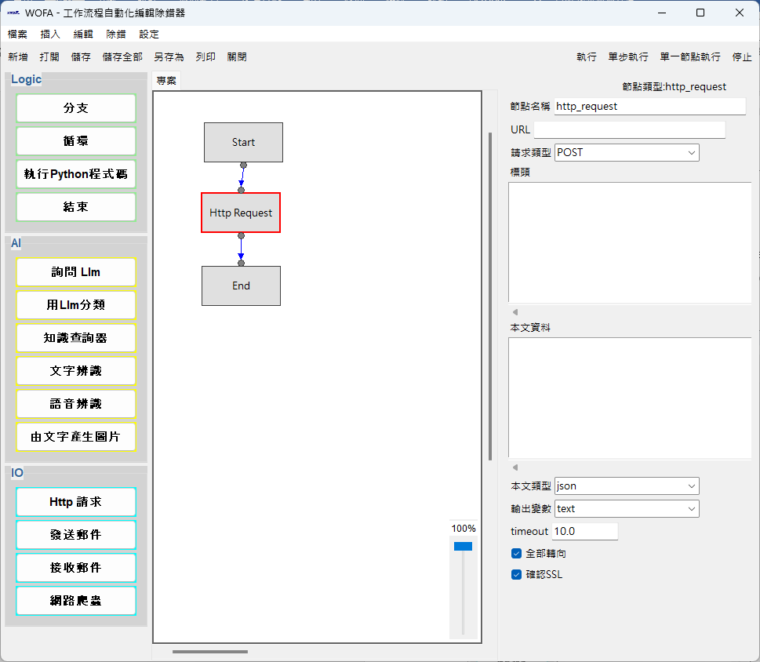
插入模組後，畫面如下:

  - FTP 上傳檔案
此模組可以依據需求，向指定主機(URL)透過FTP或SFTP上傳檔案。上傳的結果將被儲存到指定的輸出變數。
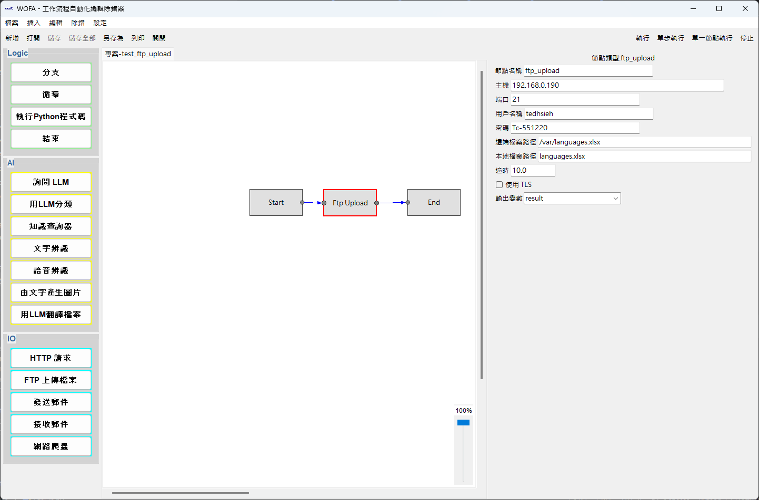
插入模組後，畫面如下:

  - 發送郵件
此模組可以依據需求，向指定電子郵件地址發送電子郵件。
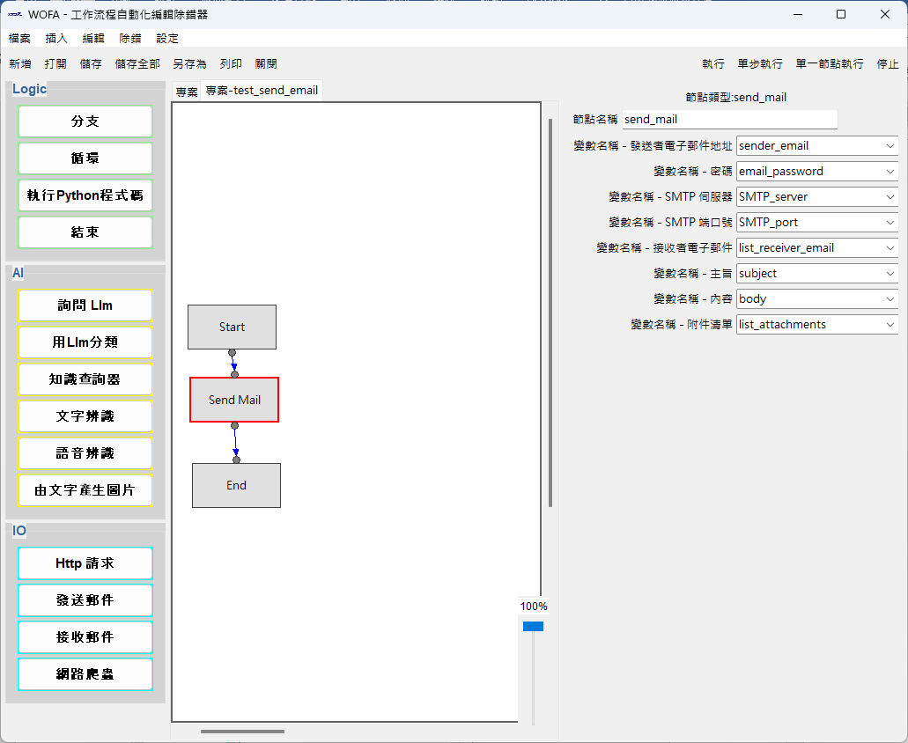
插入模組後，畫面如下:

  - 接收郵件
此模組可以依據需求，由指定電子郵件地址接收電子郵件相關資訊。
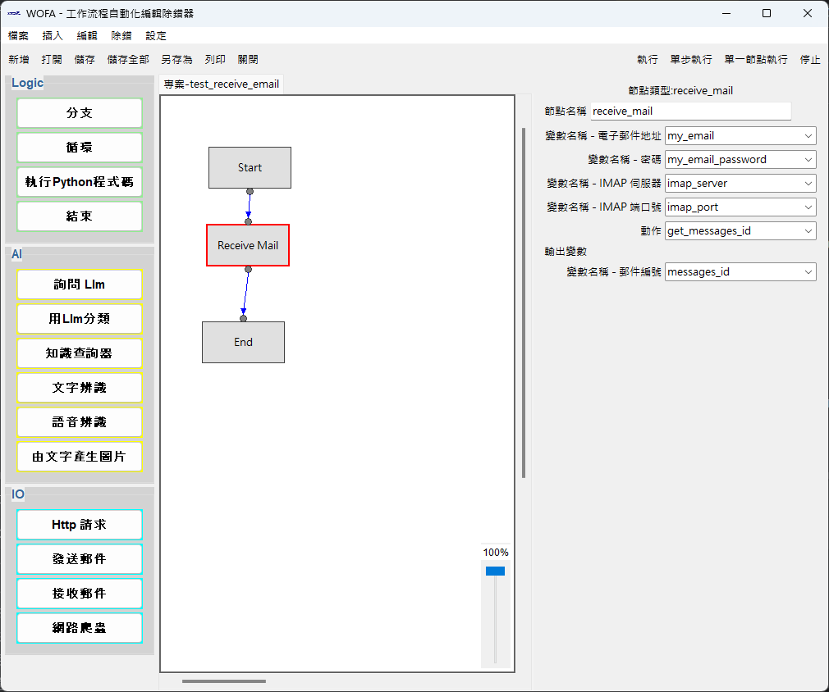
插入模組後，畫面如下:
可以執行的動作由下拉式功能表裏選擇。
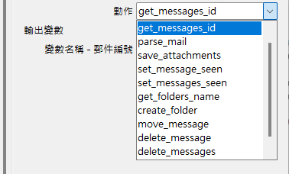
動作parse_mail 可以獲得郵件內容，結構為dict，其鍵包括:
"Subject", "From", "Date", “To", "Cc", "Body", "HTML_Body"

